Projet 4:
Thème : Confectionner un dépliant illustré sur la préservation de l’environnement pour l’afficher dans la classe.
Séquence 1 : J’économise l’eau.
Actes de parole : Interroger répondre donner un ordre.
L’objectif : de cette séance : Éduquer l’écoute des apprenants, travailler la séance l’expression oral. L’enfant doit être capable de s’exprimer oralement à travers un texte ou une image.
Fiche N° 10
Titre : j’économise l’eau.
Livre 3eme AP Pages 80
Oral J’écoute et je dialogue : 1ère Séance
- Oral : compréhension /expression Présentation du support oral, Observation, écoute, répétition, jeu du dialogue.

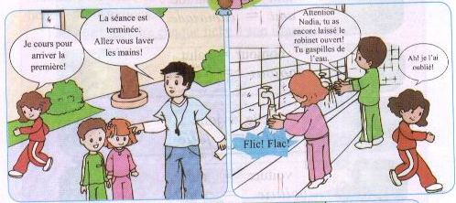
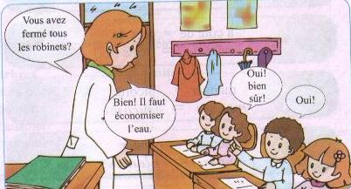

J'écoute et j’observe.
Le maître (esse) demande aux élèves d’observer la gravure un temps de réflexion est donné.
1 - Question de control est posé :
Q – Que font les élèves dans la 2ème gravure ?
R – Dans la 2ème gravure les élèves se lavent les mains..
Q- Dans la troisième gravure que demande la maîtresse aux enfants ?
R- La maîtresse demande, est ce que vous avez fermé les robinets ?
2 – Lecture des bulles. Le maître (esse) lit les bulles à haute voie sur un ton naturel proche de la conversation pendant que les élèves écoutent.
3 – Phase de répétition : le maître (esse) dit la première bulle puis fait répéter élève après élève et continue bulle après bulle.
Je me lave …Tu te laves… Il / Elle se lave.
Il faut économiser l’eau.
Il ne faut pas laisser le robinet ouvert.
Il faut…….Il ne faut pas……
Ouvert / fermé

4 – introduction de variantes : l’enfant doit dire les structures apprises en ajoutant d’autres structures
Je me lave La figure. Tu te laves les mains Il / Elle se lave les pieds.
Il faut économiser l’eau. Il faut économiser le gaz, les papiers,
Il ne faut pas laisser le robinet ouvert. Il ne faut pas laisser le chauffage ouvert.
Il faut……. Il ne faut pas……
ouvert / fermé Le robinet est ouvert. La porte est fermée.
gaspiller / économiser Il ne faut pas gaspiller l’eau. Il faut économiser l’eau.

5 – Récapitulation : le maître (esse) termine par demander aux élèves de reprendre le tout en jouant à tour de rôle.

Projet 4:
Thème : Confectionner un dépliant illustré sur la préservation de l’environnement pour l’afficher dans la classe.
Séquence 1 : J’économise l’eau.
Actes de parole : Interroger répondre donner un ordre.
L’objectif : de cette séance : Eduquer l’écoute des apprenants, travailler la séance l’expression oral. L’enfant doit être capable de s’exprimer oralement à travers un texte ou une image.
Fiche N° 10
Titre : Le coin vert.
Livre 3eme AP Pages 81
Je m’exerce :
- Je dis ce que je vois sur les images.
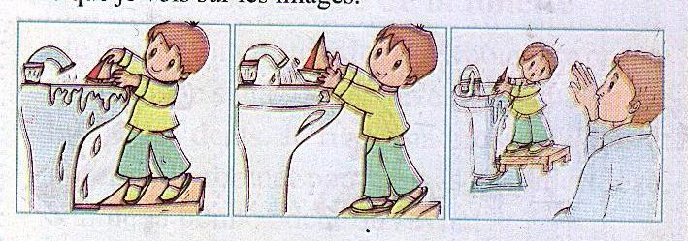

Il joue avec le bateau il continu de jouer l’enfant joue le papa lui demande
En laissant couler l’eau de ne pas gaspiller l’eau
- Je devine la réponse des personnages.
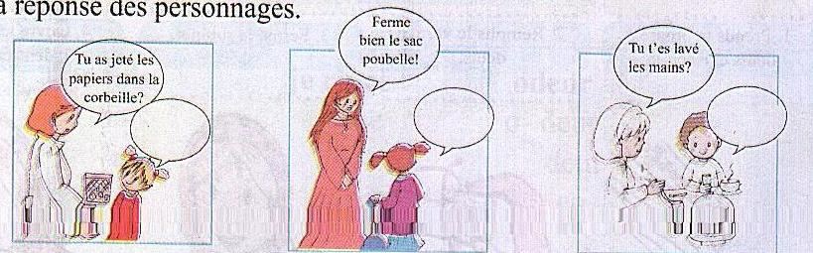

Réponse : oui maman
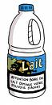
Je vais le fermer pas encore maman.


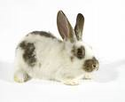
- J’entends « è » je lève la main, j’entends « in » , je croise les bras.
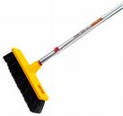

Un balai une baleine quinze sapin lapin lait

- Je dis ce que font les enfant et j’emploie «en train de » .
Exemple :
Il est en train de courir. Il est en train de dormir. Il est en train de brosser ses dents.
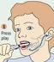
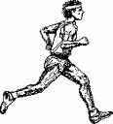
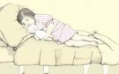

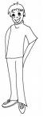
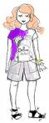
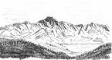
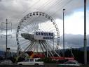
- Je dis où sont Manil et Amina.
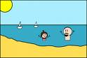

- Je trouve des mots en « ette ». Réponse
Exemple : une cloche une clochette.
une fille une fillette.
une fourche une fourchette.
une courge une courgette
un savon une savonnette
Projet 4:
Thème : Confectionner un dépliant illustré sur la préservation de l’environnement pour l’afficher dans la classe.
Séquence 1 : J’économise l’eau.
Actes de parole : Interroger répondre donner un ordre.
L’objectif : de cette séance : Eduquer l’écoute des apprenants, travailler la séance l’expression oral. L’enfant doit être capable de s’exprimer oralement à travers un texte ou une image.
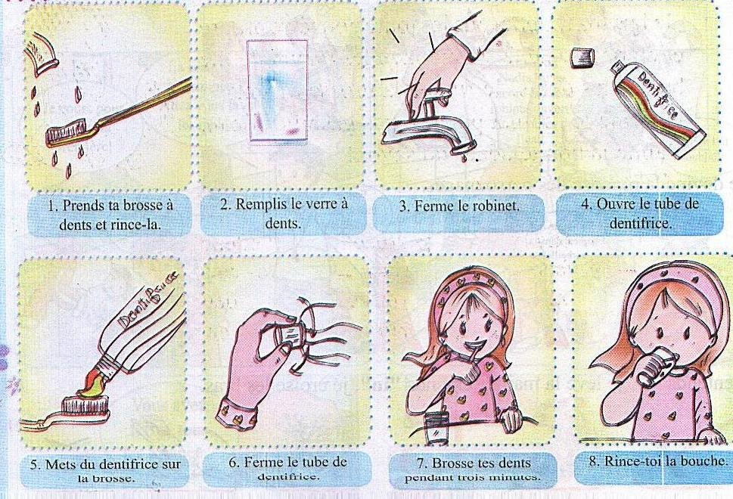
Fiche N° 10
Titre : C’est l’heure de la toilette.
Livre 3eme AP Pages 82

Je prépare ma lecture
Lecture
1. Prends ta brosse à dents et rince – la.
2. Remplis le verre à dents.
3. Ferme le robinet.
4. Ouvre le tube de dentifrice.
5. Mets du dentifrice sur la brosse.
6. Ferme le tube de dentifrice.
7. Brosse tes dents pendant trois minutes.
8. Rince-toi la bouche.

Je comprends
- Q- Compte le nombre de consignes.
- R- Il y a 8 consignes.
- Q- C’est des consignes pour se laver les mains ? Laver du linge ? Prendre son bien ? Se brosser les dents ?
- R- C’est des consignes pour se brosser les dents.
- Q- Qui doit suivre ces consignes ?
- R- Ce lui qui doit suivre ces consignes c’est l’enfant.
- Lis la troisième consigne à haute voix.
- Q- Cette consigne est-elle importante ? Pourquoi ?
- R- Oui cette consigne est importante pour économiser l’eau.
Je retiens : L’enfant doit retenir ces mots pour qu’il puisse les employer dans différentes phrases.
Se laver - la brosse à dents - se brosse les dents. - se rincer

Projet 4:
Thème : Confectionner un dépliant illustré sur la préservation de l’environnement pour l’afficher dans la classe.
Séquence 1 : J’économise l’eau.
Actes de parole : Interroger répondre donner un ordre.
L’objectif : de cette séance : Eduquer l’écoute des apprenants, travailler la séance l’expression oral. L’enfant doit être capable de s’exprimer oralement à travers un texte ou une image.

Fiche N° 10
Titre : C’est l’heure de la toilette.

Livre 3eme AP Pages 83
Je lis
Je lis :
Lecture : Apprentissage du code :
Séance : 01
Objectif : Rendre l’élève capable de reconnaître, déchiffrer et de lire une phrase ou un model
Maîtriser le système de transcription et les mécanismes de lecture
Matériel : ardoise

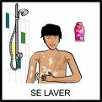
Déroulement de la séance
- Présentation du texte au tableau :
Titre : C’est l’heure de la toilette.
Je fais ma toilette tous les jours pour être propre et en bonne santé. Je me lave les mains Je me brosse les dents. Je rince ma brosse à dent et je ferme le robinet pour ne pas gaspiller l’eau. J’aime la bonne odeur du savon.

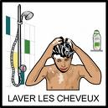

- Lecture du texte par le maître (esse) :
- Lecture par les élèves :
- Identification des mots clés :
Q – Que dit l’enfant ?
R – Je fais.
Q – Que dit l’enfant après avoir brosser les dents ?
R – Je rince la brosse
Q – Qu’est-ce qu’aime l’enfant ?
R – Il aime l’odeur du savon.
Décomposition du mot en syllabes : le maître (esse) écrit les mots au tableau et les élèves écrivent sur les ardoises.
Je fais. Je rince odeur
- Extraction de la lettre (phonème) du jour :
Je fais. Je rince odeur
fais. rin - ce o - deur
ais. rin deur
ai in eu

- Lecture récapitulative : Les élèves doivent ltre le tableau récapitulatif
Je fais. Je rince odeur
fais. rin - ce o - deur
ais. rin deur
ai in eu
Ai - ai - ai
mai – tai – lai – sai – pai – crai – frai – grai – prai – vrai – trai – flai – plai - clai

In - in - in
min – tin – fin – pin – rin – pri – crin drin – lin – brin – sin -

Eu - eu - eu
deu – leu – queu – feu – creu – pleu – fleu – meu -

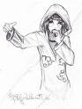
- Chasse aux mots : Les élèves doivent découvrir des mots contenants les sons étudiés.
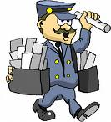

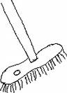
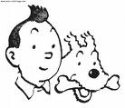
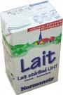

Le facteur le chanteur un lapin un balai tintin le lait un coureur
- Lecture à haute voix : Les élèves doivent lire le texte récapitulatif à haute voix
C’est l’heure de la toilette.
Je fais ma toilette tous les jours pour être propre et en bonne santé.
J’aime la bonne odeur du savon

Projet 4:
Thème : Confectionner un dépliant illustré sur la préservation de l’environnement pour l’afficher dans la classe.
Séquence 1 : J’économise l’eau.
Actes de parole : Interroger répondre donner un ordre.
L’objectif : de cette séance : Eduquer l’écoute des apprenants, travailler la séance l’expression oral. L’enfant doit être capable de s’exprimer oralement à travers un texte ou une image.
Fiche N° 10
Titre : Le coin vert.
Livre 3eme AP Pages 84
Activités de lecture :


- Je vois « eu » je lis « e »
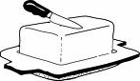
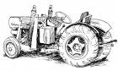


Du beurre un tracteur un ordinateur des fleurs des couleurs
- Je vois « ai » « ei » « é » je lis « è »

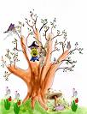
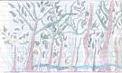


Du lait la reine la baleine le chène la foret des ailes

- Je vois « in » « im » « ain » « aim » « ein » je lis « in »

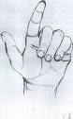
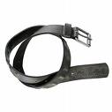
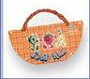
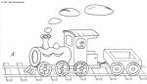

Un pin une main une ceinture un couffin un train un daim
- Je trouve le contraire du mot souligné et je lis la phrase.
L’été est une saison chaude L’hiver est une saison ……………..
L’été est une saison chaude L’hiver est une saison froide.
- Je lis et j’épelle chaque mots.
Une fleur des fleurs.
- Je lis les phrases qui disent « non »
- Est-ce que c’est une fleur ? - Est-ce que c’est un tracteur ?
- Non ce n’est pas une fleur. - Non ce n’est pas un tracteur.
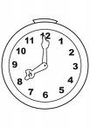
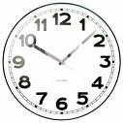
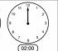
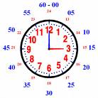
- Je lis l’heure.

- Je remets en ordre les images en les numérotant sur mon cahier.
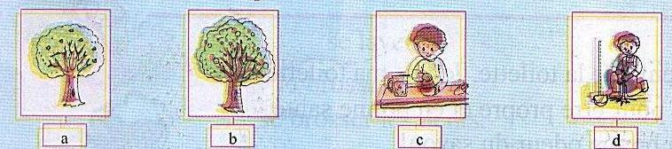

Réponse :
Je remets les images en ordre.
2
1
3
4

Projet 4:
Thème : Confectionner un dépliant illustré sur la préservation de l’environnement pour l’afficher dans la classe.
Séquence 1 : J’économise l’eau.
Actes de parole : Interroger répondre donner un ordre.
L’objectif : de cette séance : Eduquer l’écoute des apprenants, travailler la séance l’expression oral. L’enfant doit être capable de s’exprimer oralement à travers un texte ou une image.
Fiche N° 10
Titre : Le coin vert.
Livre 3eme AP Pages 85
J’écris :
- Je classe les mots
La faim – la peinture – un pépin – la timbale – demain – le chemin – un grain – le peintre – du jasmin – le train – le raisin.
Réponse :
in | im | ain | aim | ein
un pépin  le chemin  du jasmin  le raisin. | la timbale | demain  un grain  le train  le raisin. | La faim | la peinture  le peintre

- Je forme trois mots de deux syllabes et je les écris
lai
ge
son
nei
mai
ba

Réponse :
maison
balai
neige

- Je complète avec « in » « ain »
Le boulanger fait du p…… et des brioches.
Le lap….. , le d….don et la t….pade sont dans le jard……
Dem….. mat…. , je remplirai le bass……..
Réponse :
Le boulanger fait du pain et des brioches.
Le lapin, le dindon et la timpade sont dans le jardin.
Demain matin, je remplirai le bassin.
Alphabet
A – b – c – d – e – f – g – h – i – j – k – l – m – n – o – p – q – r – s – t – u – v – w – x – y - z
- Je range les mots par ordre alphabétique.
Eau - air - printemps - fleur.
R - air - eau - fleur - printemps.

- Je complète les mots.
Un r- - d un c – rré un tri - - gle un rect - - gle

R – un rond un carré un triangle un rectangle
- Je complète avec « que » « où » « comment » puis j’écris le dialogue sur mon cahier.

Bonjour … vas-tu ?
Bien merci
- Bonjour …. Vas-tu ?
- Bien merci.
- … vas-tu ?
- Je vais au marché
- … vas-tu acheter ?
- Je vais acheter du raisin.
- Bonjour comment vas-tu ?
- Bien merci.
- Où vas-tu ?
- Je vais au marché
- Que vas-tu acheter ?
- Je vais acheter du raisin.

Projet 4:
Thème : Confectionner un dépliant illustré sur la préservation de l’environnement pour l’afficher dans la classe.
Séquence 1 : J’économise l’eau.
Actes de parole : Interroger répondre donner un ordre.
L’objectif : de cette séance : Eduquer l’écoute des apprenants, travailler la séance l’expression oral. L’enfant doit être capable de s’exprimer oralement à travers un texte ou une image.
Fiche N° 10
Titre : Le coin vert.
Livre 3eme AP Pages 86
Situation d’intégration :
Cette semaine vous avez travaillé sur l’eau et son importance pour préparer le dépliant du projet.
Un matin tu entres en classe et tu lis ces phrases écrites au tableu.
Titre :
Laisser le robinet ouvert.
Laisser couler une chasse d’eau Utiliser un tuyau d’arrosage percé

Titre : Ce qu’il ne faut pas faire
Laisser le robinet ouvert.
Laisser couler une chasse d’eau Utiliser un tuyau d’arrosage percé
La maîtresse n’a pas mis de titre à cette liste.
Choisis le bon titre et écris-le au tableau :

- Ce qu’il faut faire.
- Ce qu’il ne faut pas faire.

Amuse-toi à écrire le contraire de ces phrases.
J’écris le contraire de ces phrases.
Laisser le robinet ouvert. Ne pas laisser le robinet ouvert .
Laisser couler une chasse d’eau Ne pas laisser couler une chasse d’eau.
Utiliser un tuyau d’arrosage percé Ne pas utiliser un tuyau d’arrosage percé.
Titre : Ce qu’il ne faut pas faire.
Ne pas laisser le robinet ouvert.
Ne pas laisser couler une chasse d’eau
Ne pas utiliser un tuyau d’arrosage percé.
Trouve leur aussi un titre.

Je trouve un titre : Ce qu’il faut faire.

Recopie le titre et les phrases sur ton dépliant.

Projet 4:
Thème : Confectionner un dépliant illustré sur la préservation de l’environnement pour l’afficher dans la classe.
Séquence 1 : J’économise l’eau.
Actes de parole : Interroger répondre donner un ordre.
Objectifs d'apprentissage :
- Segmenter la chaîne parlée Mémoriser des mots, des phrases, des courts textes poétiques.
- Eduquer l’écoute des apprenants, travailler la séance l’expression oral. L’enfant doit être capable de s’exprimer oralement à travers un texte.
Compétence : Maîtriser le système phonologique et prosodique du français.
L’enfant soit capable de lire, apprendre, mémoriser et réciter.
Fiche N° 10
Titre : L’éléphant se douche
Moyens matériels : Manuel scolaire - tableau - images - le texte poétique. Pages 87
J’apprends une comptine :
Oral : Comptine.
Dire, lire, réciter, exploiter.
1- Moment d'écoute attentive
-Les apprenants sont invités à écouter la récitation Le maître (esse) dit le texte trois fois à haute voix sur un ton naturel proche de la conversation Où faire écouter aux élèves un enregistrement audio. Les élèves écoutent le texte.

L’éléphant se douche
Douche, douche
Sa trompe est un arrosoir
L’éléphant se mouche,
Mouche, mouche,
Il lui faut un grand mouchoir
L’éléphant dans sa bouche.
Bouche, bouche,
A deux défenses en ivoire
L’éléphant se couche,
Couche, couche,
A huit heures tous les soirs.
R. Lichet – A. Marquet
‘’60 poésies, 60 comptines’’
Bayard Editions.

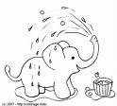

2- Moment de compréhension.
- Les apprenants sont invités à faire un effort de compréhension. Après la diction une question de contrôle sera posée pour voir si les apprenants ont compris le sens du texte.
Question : À quelle heure se couche tous les soirs l’éléphant ?
Réponse : L’éléphant se couche tous les soirs à huit heures.
3- Moment de répétition et de mémorisation
- Les apprenants sont invités à répéter la récitation avec le maître (ver par ver....) et par procéder d’effacement et ce jusqu’à la mémorisation totale.
4- Moment d'évaluation
- Les apprenants sont invités à lire et puis à dire la récitation dos au tableau

Projet 4:

Thème : Confectionner un dépliant illustré sur la préservation de l’environnement pour l’afficher dans la classe.
Séquence 2 : J’économise l’électricité
Actes de parole : Interroger répondre donner un ordre.
L’objectif : de cette séance : Eduquer l’écoute des apprenants, travailler la séance l’expression oral. L’enfant doit être capable de s’exprimer oralement à travers un texte ou une image.
Fiche N° 11
Titre :
Livre 3eme AP Pages 88
Oral J’écoute et je dialogue :
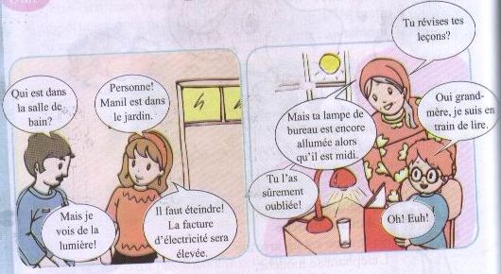

J'écoute et j’observe.
Le maître (esse) demande aux élèves d’observer la gravure un temps de réflexion est donné.
1 - Question de control est posé :
Q – Que voit papa dans la salle de bain ?
R – Papa voit dans la salle de bain de la lumière.
Q – Que dit grand-mère à Manil ?
R - Il est midi et la lampe du bureau est encore allumée.
Q – Que répond Manil ?
R – Je suis entrain de lire.
2 – Lecture des bulles. Le maître (esse) lit les bulles à haute voie sur un ton naturel proche de la conversation pendant que les élèves écoutent.
3 – Phase de répétition : le maître (esse) dit la première bulle puis fait répéter élève après élève et continue bulle après bulle.
Qui est dans ….. ?
Tu révises tes leçons ?
Il faut…. Il ne faut pas….
Allumer ≠ éteindre
Je suis en train de travailler.
Je suis en train de …
J’ai oublié la lampe. je l’ai oubliée.
4 – introduction de variantes : l’enfant doit dire les structures apprises en ajoutant d’autres structures
Qui est dans ….. ? Qui est dans la chambre? Dans la classe, le bureau, la cour
Tu révises tes leçons ? Tu révises ta grammaire. Je révise la science.
Il faut jouer. Il ne faut pas parler Il faut sortir à 7h 30. Il ne faut pas sortir la nuit.
Allumer ≠ éteindre
Je suis en train de travailler.
Je suis en train de lire Je suis en train de réviser.
J’ai oublié la lampe. Je l’ai oubliée. J’ai oublié le cartable. . Je l’ai oubliée.
5 – Récapitulation : le maître (esse) termine par demander aux élèves de reprendre le tout en jouant à tour de rôle.
Projet 4:

Thème : Confectionner un dépliant illustré sur la préservation de l’environnement pour l’afficher dans la classe.
Séquence 2 : J’économise l’électricité
Actes de parole : Interroger répondre donner un ordre.
L’objectif : de cette séance : Eduquer l’écoute des apprenants, travailler la séance l’expression oral. L’enfant doit être capable de s’exprimer oralement à travers un texte ou une image.
Fiche N° 11
Titre :
Livre 3eme AP Pages 89
Cui ,Cui , Cui
C’est la souris ?
Non Marion
C’est l’oisillon.
s.Arnould

Je m’exerce
- je répète.

2- Je dis qui parle.
- Où est le robinet d’arrêt ?
- Où est le robinet d’arrêt ?
- Samir, tu vas à la cantine ?
- Quelle dent te fait mal ?
- Samir, tu vas à la cantine ?
- Quelle dent te fait mal ?

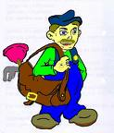
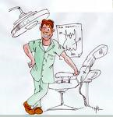

3- Je dis des mots avec les sons « ier » et « ière ».
Un cavalier une cavalière Réponse
un écolier une écolière.
un pâtissier une pâtissière.
un crémier une crémière.
un jardinier une jardinière.
4- Je me repère dans le temps.
Je regarde les aiguilles de la montre et je dis ce que fait Manil à…

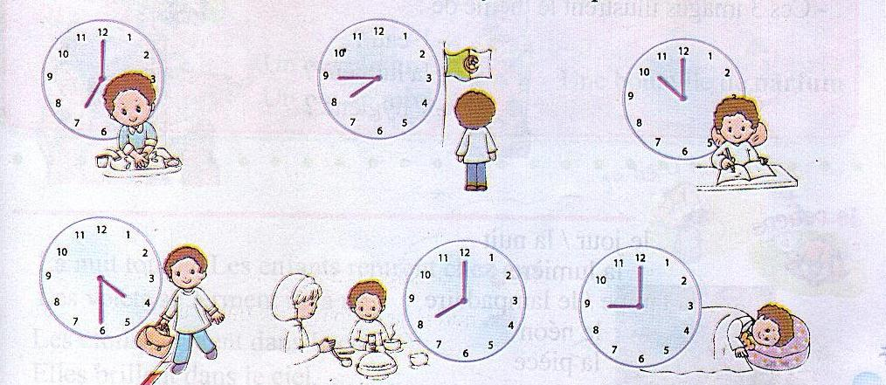

à 7 h Manil prend à 8h 45mn Manil salut le drapeau. à 10h Manil travail en classe.
Son petit déjeuner

A 16h 30mn Manil à 20 h Manil prend son dîner. à 21 h Manil se couche.
rentre à la maison.
Projet 4:
Thème : Confectionner un dépliant illustré sur la préservation de l’environnement pour l’afficher dans la classe.
Séquence 2 : J’économise l’électricité
Actes de parole : Interroger répondre donner un ordre.

L’objectif : de cette séance : Éduquer l’écoute des apprenants, travailler la séance

L’expression orale. L’enfant doit être capable de s’exprimer oralement à travers un texte ou une image.

Fiche N° 11
Titre :
Livre 3eme AP Pages 90
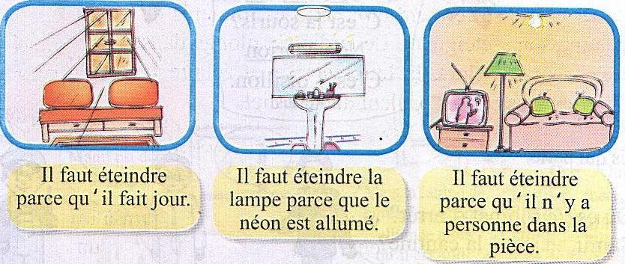
Je prépare ma lecture :

Il faut éteindre parce Il faut éteindre la lampe parce Il faut éteindre parce qu’il n’y a
qu’il fait jour. que le néon est allumé. personne dans la pièce.

- Combien y -a t- il d’images ?
R- : il y a trois images.
- Que représente la 1 image ?
R- : elle représente le sallon.
- Est –ce le jour ou la nuit ?
R- : C’est le jour.
- Que vois-tu sur la deuxième image ?
R- : je vois un lavabo et glace.
- Quelle pièce de la maison est représentée ?
R- : c’est la salle de bain
- Ou se trouve le néon ?
R- :Le néon se trouve au dessus du miroir.
- Décris la 3 ème image.
- Nomme les appareils allumés.
R- : la télévision et les lampes.
- Y a-t-il quelqu’un dans la pièce ?
R- : Il n’y a personne dans la piece.
- Ces 3 images illustrent le thème de
- L’eau ?
Réponse : - La lumière ?
- L’hygiène ?

Je retiens
Le jour / la nuit
La lumière
La lampe / le lampadaire
Le néon
La pièce

Projet 4:
Thème : Confectionner un dépliant illustré sur la préservation de l’environnement pour l’afficher dans la classe.
Séquence 2 : J’économise l’électricité
Actes de parole : Interroger répondre donner un ordre.
L’objectif : de cette séance : Eduquer l’écoute des apprenants, travailler la séance l’expression oral. L’enfant doit être capable de s’exprimer oralement à travers un texte ou une image.
Fiche N° 11
Titre : C’est la nuit
Livre 3eme AP Pages 91

Je lis :
Je lis
Lecture : Apprentissage du code :
Séance : 01
Objectif : Rendre l’élève capable de reconnaître, déchiffrer et de lire une phrase ou un model
Maîtriser le système de transcription et les mécanismes de lecture

Matériel : ardoise

Déroulement de la séance
- Présentation du texte au tableau :
C’est la nuit.
La nuit tombe. Les enfants rentrent chez eux. Les volets se ferment un à un. Les lumières de la maison s’éteignent. Le jardin est plongé dans l’obscurité. Alorslune se lève et éclaire le jardin.
Les étoiles brillent dans le ciel. D’après R.Khati
Le petit nuage curieux.

- Lecture du texte par le maître (esse) :
- Lecture par les élèves :
- Identification des mots clés :
Q – Où brillent les étoiles?
R – Les étoiles brillent au ciel.
Q – Où rentrent les enfants ?
R – Les enfants rentrent chez eux.
Q – Comment se ferment les volets ?
R – Les volets se ferment un à un.
- Décomposition du mot en syllabes : le maître (esse) écrit les mots au tableau et les élèves écrives sur les ardoises.
Ciel eux un à un
- Extraction de la lettre (phonème) du jour :
Ciel eux un à un
iel eux un
iel eu un
- Lecture récapitulative : Les élèves doivent ltre le tableau récapitulatif
Ciel eux un à un
iel eux un
iel eu un
ia – io – ie - iel
Deu – eu – feu – veu – gneu – pleu – fleu - reu
Lun – cun – fum - run

Deux – feu – cheveu - bleu
Piano – panier – radio – miel - pied
Brun – lundi - parfum

- Chasse aux mots : Les élèves doivent découvrir des mots contenants les sons étudiés.
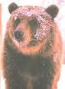
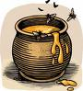


Un ours brun Un pot de miel Une bouteille de parfum
- Lecture à haute voix : Les élèves doivent lire le texte récapitulatif à haute voix
La nuit tombe. Les enfants rentrent chez eux.
Les volets se ferment un à un.
Les étoiles brillent dans le ciel.
Elles brillent dans le ciel.

Projet 4:

Thème : Confectionner un dépliant illustré sur la préservation de l’environnement pour l’afficher dans la classe.
Séquence 2 : J’économise l’électricité
Actes de parole : Interroger répondre donner un ordre.
L’objectif : de cette séance : Eduquer l’écoute des apprenants, travailler la séance l’expression oral. L’enfant doit être capable de s’exprimer oralement à travers un texte ou une image.

Fiche N° 11
Titre :
Livre 3eme AP Pages 92

Activités de lecture :
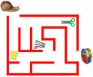
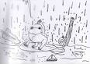
- Je vois »eu » je lis « e ».


Un jeu le feu deux des cheveux il pleut

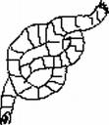


- Je vois « oeu » et je lis « e ».
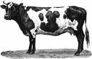

Un cœur un nœud deux bœufs un œuf des oeufs
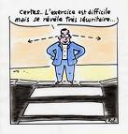
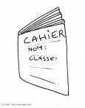

- Je lis des mots avec « ia » « io » « ié ».
miaou
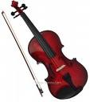

Un violon une moitié miaou piéton un cahier
- Je lis des mots avec « ier » « ière ».
Un écolier une écolière
Un fermier une fermière
Un ouvrier une ouvrière
- Je lis et j’épelle les mots
Un jeu des jeux des - j – e – u – x.
- Je complète avec « lion » « poule » et je lis.
Réponse :
Qui a des plumes ? C’est la poule, ce n’est pas la chèvre.
Qui est le roi de la foret ? C’est le lion, ce n’est pas le loup.
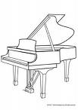
- Je complète les phrases avec piano, violon ou miel puis je lis.
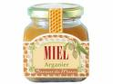
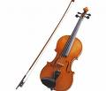

Qu’il est bon ce………… ! Quel joli……….. ! Qu’il est beau ce ……… !
Réponse : Qu’il est bon ce miel ! Quel joli piano ! Qu’il est beau ce violon !
- Je construis des mots :
Ex : porte + monnaie = porte-monnaie
Porte + plume = porte-plume.
Porte + clé = porte-clé.
Porte + manteau = portemanteau.
Porte + avion = porte-avion.

Projet 4:

Thème : Confectionner un dépliant illustré sur la préservation de l’environnement pour l’afficher dans la classe.
Séquence 2 : J’économise l’électricité
Actes de parole : Interroger répondre donner un ordre.
L’objectif : de cette séance : Eduquer l’écoute des apprenants, travailler la séance l’expression oral. L’enfant doit être capable de s’exprimer oralement à travers un texte ou une image.
Fiche N° 11
Titre :
Livre 3eme AP Pages 93

J’écris :Je complète avec « ia io iè ier ».
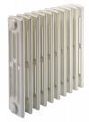


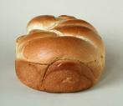

Un pan…… une br…..che un rad…..teur une p….ce.
Réponse : Un panier. une brioche un radiateur une pièce.
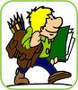
- J’écris la phrase qui convient sous chaque image.


C’est un cordonnier.
C’est un jardinier.
C’est un écolier.

C’est un cordonnier C’est un jardinier C’est un écolier.
Alphabet a – b – c – d – e – f – g – h – i – j – k – l – m –
n – o – p – q – r – s – t – u – v – w – x – y - z
- Je classe les mots
La 1ère lettre est la même.
Je regarde alors la 2ème lettre.
Nid - neveu - nageur - numéro - note
Réponse : nageur - neveu - nid - note - numéro.

- Voici les douze mois de l’année. Je recopie le mois de mon anniversaire.
Janvier - février - mars - avril - mai - juin -
juillet - août - septembre - octobre - novembre - décembre.
Réponse : Février.

- Je complète d’après le modèle.


Ex : un enfant des enfants.
Un cheveu des cheveux
Un écolier des écoliers
Un piéton des piétons

Un feu des feux
- Je complète la phrase sur mon cahier
Le s………… brille ………… …………… ………
Réponse : Le soleil brille ………… …………… ………

Projet 4:
Thème : Confectionner un dépliant illustré sur la préservation de l’environnement pour l’afficher dans la classe.
Séquence 2 : J’économise l’électricité
Actes de parole : Interroger répondre donner un ordre.
L’objectif : de cette séance : Eduquer l’écoute des apprenants, travailler la séance l’expression oral. L’enfant doit être capable de s’exprimer oralement à travers un texte ou une image.
Fiche N° 11
Titre : Ce qu’il faut faire.
Livre 3eme AP Pages 94

Situation d’intégration :

- - Pour rappeler à tes camarades les bons gestes pour préserver l’environnement, relie chaque image à la phrase qui convient.

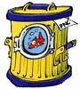
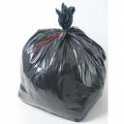
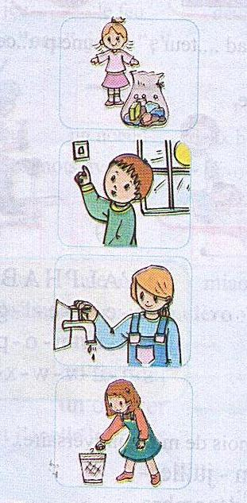

Je ferme le robinet

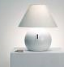
Je jette les papiers dans la corbeille.

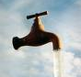
Je ne laisse pas le sac poubelle ouvert.


Le jour j’éteins la lumière.

*- Dessine ce panneau sur ton dépliant et complète les phrases.
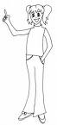
Les bons gestes pour préserver son environnement.

Fermer le robinet.
Eteindre la lumière.
Economiser l’eau.
Jeter les papiers dans la corbeille.
Ramasser les ordures.
Les bons gestes pour préserver son environnement.

- Fermer le
- Eteindre la
- Economiser
- Jeter les dans la corbeille.
- Ramasser les

Projet 4:
Thème : Confectionner un dépliant illustré sur la préservation de l’environnement pour l’afficher dans la classe.
Séquence 2 : J’économise l’électricité
Actes de parole : Interroger répondre donner un ordre.
L’objectif : de cette séance : Eduquer l’écoute des apprenants, travailler la séance l’expression oral. L’enfant doit être capable de s’exprimer oralement à travers un texte ou une image.
Fiche N° 11
Titre : Le jour et la nuit.
Livre 3eme AP Pages 95
Oral : Comptine.
Dire, lire, réciter, exploiter.
1- Moment d'écoute attentive
-Les apprenants sont invités à écouter la récitation Le maître (esse) dit le texte trois fois à haute voix sur un ton naturel proche de la conversation Où faire écouter aux élèves un enregistrement audio. Les élèves écoutent le texte.

Le jour et la nuit.
Quand on dit « bonjour » ,
Que les enfants courent
Vers l’école pour
Jouer dans la cour.
C’est le jour.
Quand la lune luit
Que les chats sont gris,
Qu’on est dans sont lit
Au calme et sans bruit.
C’est la nuit.
Corinne Albaut
Comptines en pyjama

2- Moment de compréhension.
- Les apprenants sont invités à faire un effort de compréhension. Après la diction une question de contrôle sera posée pour voir si les apprenants ont compris le sens du texte.
Question : Pour quoi les enfants courent vers l’école ?
Réponse : Ils courent vers l’école pour jouer dans la cour.
3- Moment de répétition et de mémorisation
- Les apprenants sont invités à répéter la récitation avec le maître (ver par ver....) et par procéder d’effacement et ce jusqu’à la mémorisation totale.
4- Moment d'évaluation
- Les apprenants sont invités à lire et puis à dire la récitation dos au tableau

Projet 4:
Thème : Confectionner un dépliant illustré sur la préservation de l’environnement pour l’afficher dans la classe.
Séquence 3 : Je protège mon environnement.
Actes de parole : Interroger répondre donner un ordre.
L’objectif : de cette séance : Eduquer l’écoute des apprenants, travailler la séance l’expression oral. L’enfant doit être capable de s’exprimer oralement à travers un texte des bules ou une image.
Fiche N° 12
Titre :
Livre de lecture : 3eme AP Pages 96
Oral J’écoute et je dialogue :
1ère Séance
- Oral : compréhension /expression Présentation du support oral, Observation, écoute, répétition, jeu du dialogue.

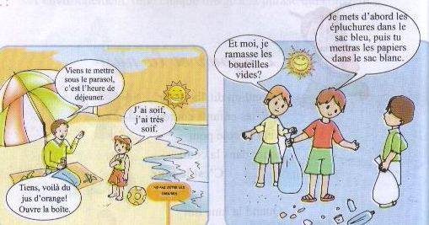

J'écoute et j’observe.
Le maître (esse) demande aux élèves d’observer la gravure un temps de réflexion est donné.
1 - Question de control est posé :
Q – Où se trouvent les personnages de la 1ère gravure ?
R – Les personnages sont dans la plage.
2 – Lecture des bulles. Le maître (esse) lit les bulles à haute voie sur un ton naturel proche de la conversation pendant que les élèves écoutent.

3 – Phase de répétition : le maître (esse) dit la première bulle puis fait répéter élève après élève et continue bulle après bulle.
Viens te mettre sous le parasol.
Sur le sable, sous le parasol.
J’ai soif, j’ai très soif.
J’ai………………. , j’ai très …………………
Je mets les épluchures dans le sac.
D’abord,…………. Puis……………

4 – introduction de variantes : l’enfant doit dire les structures apprises en ajoutant d’autres structures
Viens te mettre sous le parasol.
Sur le sable, Je me couche sur le matelas
sous le parasol. Je me cache sous le préaux.
J’ai soif, j’ai très soif.
J’ai faim, j’ai très faim.
Je mets les épluchures dans le sac.
D’abord,je mets les épluchures dans le sac Puis le ferme
5 – Récapitulation : le maître (esse) termine par demander aux élèves de reprendre le tout en jouant à tour de role

Projet 4:
Thème : Confectionner un dépliant illustré sur la préservation de l’environnement pour l’afficher dans la classe.
Séquence 3 : Je protège mon environnement.
Actes de parole : Interroger répondre donner un ordre.
L’objectif : de cette séance : Eduquer l’écoute des apprenants, travailler la séance l’expression oral. L’enfant doit être capable de s’exprimer oralement à travers un texte ou une image.
Fiche N° 12
Titre :
Livre de lecture : 3eme AP Pages 97
Je m’exerce :
1– Je répète :
- Viens te mettre sous le parasol !
- Mets toi sous le parasol !
2- Je fais une phrase pour demander à mon camarade de protéger les plantes du coin vert.
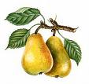
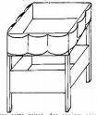
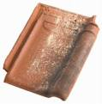
3- J’entends « ui » je lève la main.



Poire nuit plouf caisse tuile
4- J’entends « gn » je croise les bras.

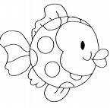
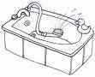
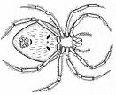
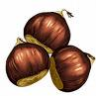

Montagne poisson baignoire araignée châtaigne
5- Je compte les tortues qui sont à l’intérieur du carré.
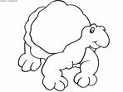

6- Je dis ce qui représente chaque phrase.
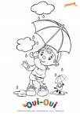
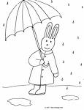
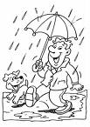
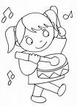

7- Je raconte à mes camarades la suite de l’histoire.
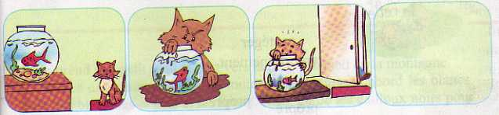

R- La suite de l’histoire : le chat fait tomber l’aquarium qui se casse et il mange les poissons.
Projet 4:
Thème : Confectionner un dépliant illustré sur la préservation de l’environnement pour l’afficher dans la classe.
Séquence 3 : Je protège mon environnement.
Actes de parole : Interroger répondre donner un ordre.
L’objectif : de cette séance : Eduquer l’écoute des apprenants, travailler la séance l’expression oral. L’enfant doit être capable de s’exprimer oralement à travers un texte ou une image.
Fiche N° 12

Titre :
Livre de lecture : 3eme AP Pages 98
Je prépare ma lecture :
Je comprends
- Que vois-tu sur l’image ?
R - un rat sur une plage très sale
- Où est le petit personnage ?
R - Le petit personnage est sur la plage.
- A qui te fait-il penser ? Pourquoi ?
- Qu’y a-t-il sur la plage ?
R – Sur la plage il y a des ordures.
- La plage est propre, sale ?
R – La plage est sale
- Est-ce bien de jeter ses déchets sur la plage ?
R – Non ce n’est pas bien de jeter ses déchets sur la plage.

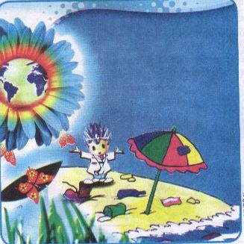
Veillons à la propreté des plages.

Je retiens
Protéger - Environnement
Une plage - propreté - Propre

Projet 4:
Thème : Confectionner un dépliant illustré sur la préservation de l’environnement pour l’afficher dans la classe.
Séquence 3 : Je protège mon environnement.
Actes de parole : Interroger répondre donner un ordre.
L’objectif : de cette séance : Eduquer l’écoute des apprenants, travailler la séance l’expression oral. L’enfant doit être capable de s’exprimer oralement à travers un texte ou une image.
Fiche N° 12

Titre : Le trésor de Josig
Livre de lecture : 3eme AP Pages 99
Je lis :
Je lis
Lecture : Apprentissage du code :
Séance : 01
Objectif : Rendre l’élève capable de reconnaître, déchiffrer et de lire une phrase ou un model
Maîtriser le système de transcription et les mécanismes de lecture
Matériel : ardoise

Déroulement de la séance
- Présentation du texte au tableau :
Le trésor de Josig
Josig prend son petit seau et part vers la plage au pied de la montagne.
- Au revoir dit-il en levant la main.
- Fais bien attention, dit papa.
Josig s’installe sur le sable pour chercher des petits cailloux de toutes les couleurs. Il les choisis un par un et remplit son seau. Il cherche d’abord les blancs. Puis il ramasse les bleus. Puis les jaunes. Puis les noirs. Josig garde les cailloux noirs pour la fin. Quand on les trempe dans l’eau. Ils deviennent brillants. On dirait des trésors.

- Lecture du texte par le maître (esse) :
- Lecture par les élèves :
- Identification des mots clés :
Q - Ou s’installe Josig au pied de quoi ?
R – Il s’installe au pied de la montagne.
Q – Quel mot qui relie les deux expressions « Il cherche d’abord les blancs. …..il ramasse les bleus? »
R – Le mot est « puis ».
- Décomposition du mot en syllabes : le maître (esse) écrit les mots au tableau et les élèves écrives sur les ardoises.
Montagne puis
Mon – ta - gne puis
- Extraction de la lettre (phonème) du jour :
Mon – ta - gne puis
gne ui
gn ui
- Lecture récapitulative :Les élèves doivent ltre le tableau récapitulatif
Montagne puis
Montagne puis
Mon – ta - gne puis
gne ui
gn ui

Ui - ui - ui
Gn - gn - gn

pui – lui – sui – cui – fui – rui – tui - plui
gne – gna – gneau – gnon- - gnol

- Chasse aux mots : Les élèves doivent découvrir des mots contenants les sons étudiés.
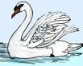
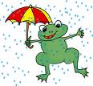
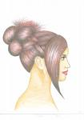
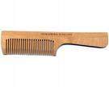
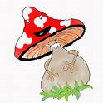


un cygne la pluie un chignon un peigne un champignon un parapluie

- Lecture à haute voix : Les élèves doivent lire le texte récapitulatif à haute voix

Josig s’installe sur le sable pour chercher des petits cailloux de toutes les couleurs. Il les choisis un par un et remplit son seau. Il cherche d’abord les blancs. Puis il ramasse les bleus. Puis les jaunes. Puis les noirs. Josig garde les cailloux noirs pour la fin

Projet 4:
Thème : Confectionner un dépliant illustré sur la préservation de l’environnement pour l’afficher dans la classe.
Séquence 3 : Je protège mon environnement.
Actes de parole : Interroger répondre donner un ordre.
L’objectif : de cette séance : Eduquer l’écoute des apprenants, travailler la séance l’expression oral. L’enfant doit être capable de s’exprimer oralement à travers un texte ou une image.
Fiche N° 12
Titre :
Livre de lecture : 3eme AP Pages 100
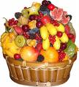
Activités de lecture :
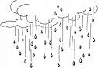
- Je lis des mots avec « ui »
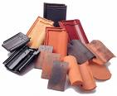


des tuiles un parapluie huit la pluie des fruits
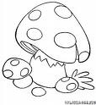
- Je lis des mots avec « gn »
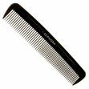
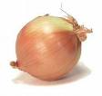

L’oignon un peigne des beignets un chignon des champignons
3- Je lis le texte « Le trésor de Josig » et j’indique le nombre de phrases qu’il contient. Puis je lis à haute voix ce que dit le papa de Josig.
R – Le texte : « le trésor de Josig contient 13 phrases ».
Je lis ce que dit papa « - Fais bien attention, dit papa. »
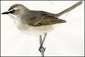
4- Je lis et je dis vrai où faux.

- Le raisin et le fruit de la vigne.
Vrai

- Le cygne vit dans un arbre.
Faux

- Le rossignol est plus lourd qu’un agneau.
Faux
Vrai
- L’araignée tisse la toile.

5- Je complète les phrases avec les mots de mon choix puis je les lis.
- Le rossignol et……………. Sont des oiseaux. Le rossignol et le lapin sont des oiseaux.
- la châtaigne et……………. Sont des fruits. La châtaigne et la fraise sont des fruits.
- A midi, j’ai mangé des champignons et …………….. A midi, j’ai mangé des champignons et des tomates.
6- Je lis le dialogue.
- Je suis Manil. Mon pays est l’Algérie, un grand pays d’Afrique.
- Je m’appelle Foulera. Je vis au Sénégal, un autre pays d’Afrique.
- Je me nomme Josig. Je vis en France. Dans une ville au bord de la mer.

Projet 4:
Thème : Confectionner un dépliant illustré sur la préservation de l’environnement pour l’afficher dans la classe.
Séquence 3 : Je protège mon environnement.
Actes de parole : Interroger répondre donner un ordre.
L’objectif : de cette séance : Eduquer l’écoute des apprenants, travailler la séance l’expression oral. L’enfant doit être capable de s’exprimer oralement à travers un texte ou une image.
Fiche N° 12
Titre :
Livre de lecture : 3eme AP Pages 101
J’écris :
- J’écris les mots puis je barre les deux intrus.
Linge - chignon - guignol - chignole - signe - signal - range.
Réponse : Linge - chignon - guignol - chignole - signe - signal - range.

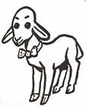
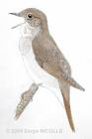
- J’écris la syllabe qui manque – gne - gneau - gnol.
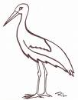

Un a…………….. une cigo………. Un rossi………..
Réponse : Un agneau une cigogne Un rossignol

- Je recopie la phrase et je souligne en vert le mot qui dit de qui on parle.
Josig ramasse des cailloux blancs.
Réponse : Josig ramasse des cailloux blancs.

- Je recopie la phrase et j’entoure en rouge le mot qui dit ce que fait le cygne.
Le cygne nage.
nage.
Réponse : Le cygne

- Je relie sur mon cahier chaque mot à son contraire.
Loin petit
Beaucoup méchant
Grand prés
Gentil peu

Loin petit
Beaucoup méchant
Grand prés
Gentil peu

- Je copie les phrases sur mon cahier. Je n’oublie pas les lettres majuscules et je mets les points (. ? !)
Réponse
Où est Josig Où est Josig ?
Josig ramasse des cailloux Josig ramasse des cailloux.
Oh ! les beaux cailloux Oh ! Les beaux cailloux !

- Je construis une phrase avec les mots de mon choix
Josig  L’enfant  Le petit garçon  Il | Ramasse  Cherche  trie | Du sable  Des cailloux  Des coquillages  Des galets | Jaunes  Blancs  bruns  noirs
Réponse :
L’enfant cherche des coquillages bruns.
Josig trie des cailloux jaunes.
Le petit garçon ramasse du sable blanc.

Projet 4:
Thème : Confectionner un dépliant illustré sur la préservation de l’environnement pour l’afficher dans la classe.
Séquence 3 : Je protège mon environnement.
Actes de parole : Interroger répondre donner un ordre.
L’objectif : de cette séance : L’enfant doit être capable de préparer, confectionner et élaborer un projet d’après des consignes données. par le maître (esse)
Fiche N° 12
Menu du jour :
- Soupe de lentille à l’oignant.
- Gratin de pommes de terre
- Salade verte aux œufs durs.
- Oranges ou yaourts.
Titre : Protéger l’environnement.
Livre de lecture : 3eme AP Pages 102
Situation d’intégration : Consignes.
Aujourd’hui, l’aide cuisinière de la cantine est absente.
Il faut aider la cuisinière à trier les déchets après le repas.
Il faut jeter les épluchures dans le bac qui convient.

* Dis ce qu’il y aura dans chacun des bacs à la fin du déjeuner
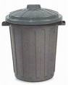
(D’après le menu du jour).
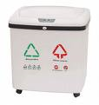
Oignons
Pommes de terre
Salades
Œufs
oranges
Yaourts

Epluchures Boites ou pots

* Ecris le menu de samedi prochain sur le modèle présenté.
Menu de samedi :
- Soupe aux légumes.
- Spaghetti.
- Salade concombres et choux.
- Bananes ou chocolat.

* Pour terminer ton projet de dépliant sur la prévention de l’environnement, choisis un titre parmi les phrases suivantes.
- vive la foret.
- Vive la nature.
- Je préserve mon environnement.
- J’aime le sport.
- Protégeons notre environnement.
* Ecris-le sur ton dépliant.
* Présente ton dépliant à tes camarades puis affiche-le dans la classe.

Titre : Protégeons notre environnement.
Les bons gestes pour préserver son environnement.

- Fermer le robinet.
- Eteindre la lumière.
- Economiser l’eau.
- Jeter les papiers dans la corbeille.
- Ramasser les ordures.
Titre : Ce qu’il ne faut pas faire.
Ne pas laisser le robinet ouvert .
Ne pas laisser couler une chasse d’eau
Ne pas utiliser un tuyau d’arrosage percé.

Projet 4:
Thème : Confectionner un dépliant illustré sur la préservation de l’environnement pour l’afficher dans la classe.
Séquence 3 : Je protège mon environnement.
Actes de parole : Interroger répondre donner un ordre.
L’objectif : de cette séance : Amener l’élève à retenir le mot et son contraire pour les employer à l’expression oral ou écrite. Eduquer l’écoute des apprenants, travailler la séance l’expression orale. L’enfant doit être capable de s’exprimer oralement à travers un texte ou une image.
Fiche N° 12
Titre : Les mots contraires.
Livre de lecture : 3eme AP Pages 103
Les mots contraires :
lumière - obscurité - lumière - obscurité
bonjour - au revoir - bonjour - au revoir

allumer - éteindre - allumer - éteindre
ouvert - fermé - ouvert - fermé

propre - sale - propre - sale
un peu - beaucoup - un peu - beaucoup

petit – grand - petit – grand
droite - gauche - droite - gauche

jour - nuit - jour - nuit
chaud - froid - chaud - froid

gaspillier - économiser - gaspillier - économiser
sur - sous - sur - sous

avant - arrière - avant - arrière

Projet 4:
Thème : Confectionner un dépliant illustré sur la préservation de l’environnement pour l’afficher dans la classe.
Séquence 3 : Je protège mon environnement.
Actes de parole : Interroger répondre donner un ordre.
L’objectif : de cette séance : Eduquer l’écoute des apprenants, travailler la séance l’expression oral. L’enfant doit être capable de s’exprimer oralement à travers un texte ou une image.
Fiche N° 12
Titre : Poussinet
Livre de lecture : 3eme AP Pages 112 / 115
J’écoute une histoire :
Orale : Histoire à écouter
Objectif : Écouter pour essayer de comprendre à travers l’intonation, la mimique, les gestes, de l’enseignant (e).

L’enseignante doit ‘’dire’’ le texte, en effet, la structure rythmique doit être respectée en y joignant le geste et la mimique pour faciliter la compréhension. Ensuite, intervient l’exploitation du texte, les apprenants seront incités à répondre à certaines questions du type :
Tableau, images ou figurine, enregistrement audio.
- : Première phase d’écoute : Le maître (esse) dit le texte d’un ton naturel à voix haute et très longuement en respectant l’intonation et en se servant des figurines et du geste et la mimique. Ou faire écouter l’enregistrement.
Question de contrôle :
Q- Comment s’appelle l’histoire ?
R- L’histoire s’appelle Poussinet.
- Deuxième phase d’écoute : Le maître (esse) dit le texte d’un ton naturel à voix haute plus rapide que la première écoute en respectant l’intonation et en se servant des figurines et du geste et la mimique. Ou faire écouter l’enregistrement
- Troisième phase d’écoute : Le maître (esse) dit le texte d’un ton naturel à voix haute en respectant l’intonation et en se servant des figurines et du geste et la mimique. Ou faire écouter l’enregistrement
- Texte : Poussinet
Pages 112 – 113 – 114 - 115
NATHAN éditeur
- Compréhension du texte :
Q- : Quelle sont les personnages du texte ?
R- :Les personnages du texte sont : La poule, poussinet, source, le chêne, le petit garçon ; le cordonnier, la vache , le fermier, le paysan, le forgeron, les nains ,
Q- :Est-ce que la maman a trouvé de l’eau pour son petit ?
R- : Oui la maman poule a trouvé de l’eau pour son petit poussin.
Q- :est-ce que poussinet est guéri ?
R- : Oui poussinet est guéri.
- Récapitulation de l’histoire :
Le maître (esse) redit l’histoire une dernière fois pour laisser les élèves sur une bonne audition.
- Récapitulation de l’histoire par l’élève /
L’enfant est inviter à raconter oralement ce qu’il a compris de l’histoire et ensuite à la raconter par des dessins à la maison pour la montrer à ses camarades.



